视频解析P46〜P51：https://www.bilibili.com/video/BV1QU4y1o7MS?p=46

文字解析：下方

静态、动态绑定
不同的对象收到同一消息可以产生完全不同的结果，这一现象叫做 （38） 。绑定是—个把过程调用和响应调用所需要执行的代码加以结合的过程。在一般的程序设计语言中，绑定在编译时进行的，叫做 （39） ；而 （40） 则是在运行时进行的，即一个给定的过程调用和代码的结合直到调用发生时才进行的。（2010年上半年）
（38） A. 继承 B. 多态 C. 动态绑定 D. 静态绑定
（39） A. 继承 B. 多态 C. 动态绑定 D. 静态绑定
（40） A. 继承 B. 多态 C. 动态绑定 D. 静态绑定
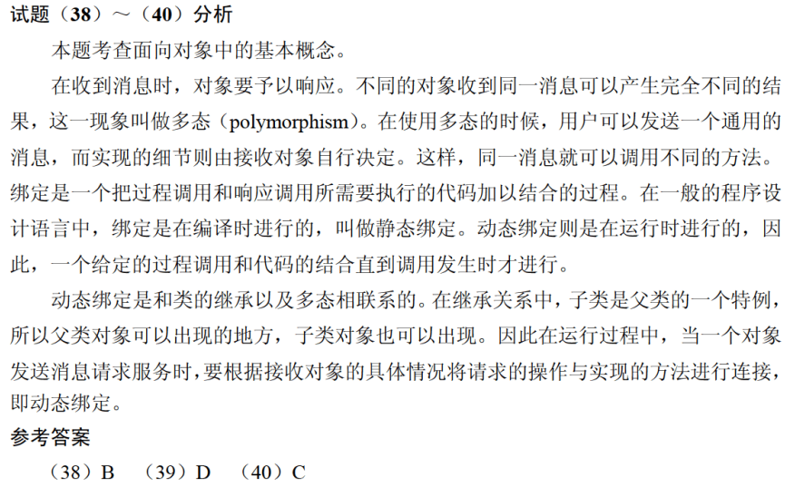

在有些程序设计语言中，过程调用和响应调用需执行的代码的绑定直到运行时才进行，这种绑定称为 （39） 。（2012年上半年）
（39） A. 静态绑定 B. 动态绑定
C. 过载绑定 D. 强制绑定
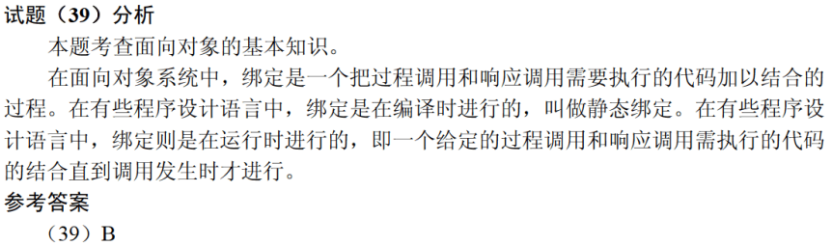

某些程序设计语言中，在运行过程中当一个对象发送消息请求服务时，根据接收对象的具体情况将请求的操作与实现的方法进行连接，称为 （38） 。（2014年上半年）
（38） A. 静态绑定 B. 通用绑定 C. 动态绑定 D. 过载绑定
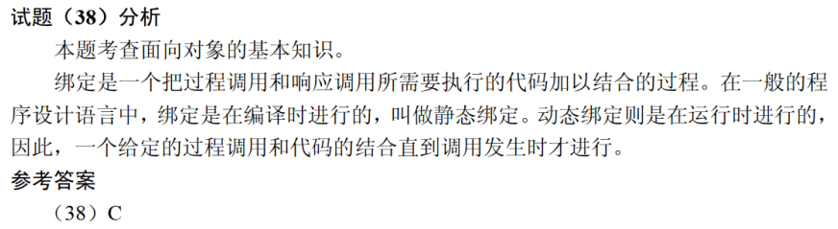

在面向对象方法中，支持多态的是 （38） 。（2016年下半年）
（38） A. 静态分配 B. 动态分配 C. 静态类型 D. 动态绑定
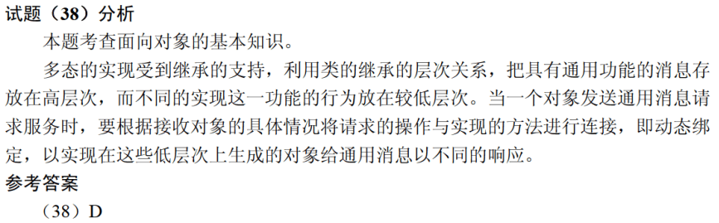

在下列机制中， （38） 是指过程调用和响应调用所需执行的代码在运行时加以结合；而 （39） 是过程调用和响应调用所需执行的代码在编译时加以结合。（2018年上半年）
（38） A. 消息传递 B. 类型检查 C. 静态绑定 D. 动态绑定
（39） A. 消息传递 B. 类型检查 C. 静态绑定 D. 动态绑定
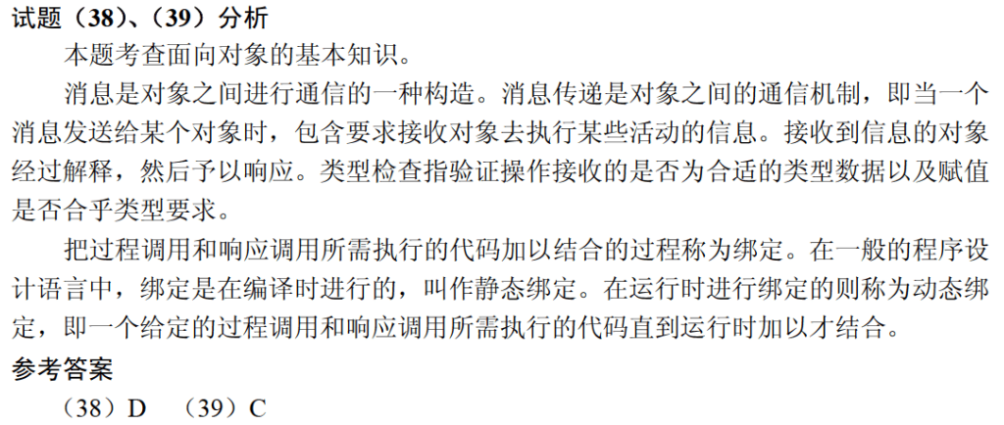

（40） 绑定是指在运行时把过程调用和响应调用所需要执行的代码加以结合。（2019年下半年）
（40） A. 动态 B. 过载 C. 静态 D. 参数
